ПОСТАНОВЛЕНИЕ АДМИНИСТРАЦИИ - проект

О внесении изменений в документацию
по планировке территории микрорайона
№ 11 города Лянтора

В соответствии со статьями 43, 45, 46 Градостроительного кодекса Российской Федерации, постановлением Администрации городского поселения Лянтор от 06.12.2021 № 1066 «Об утверждении порядка подготовки, утверждения документации по планировке территории городского поселения Лянтор, внесения изменений в такую документацию, отмены такой документации или ее отдельных частей, признания отдельных частей такой документации не подлежащими применению», с учетом протокола общественных обсуждений от **.**.****, заключения о результатах общественных обсуждениях от **.**.****:
- Внести в постановление Администрации городского поселения Лянтор от 05.10.2012 № 500 «Об утверждении проекта планировки и межевания территории микрорайона № 11 и прилегающих элементов улично-дорожной сети города Лянтора» (далее - Постановление) следующие изменения:
1.1. В приложение 1 к Постановлению внести изменения согласно приложению 1 к настоящему постановлению.
1.2. Приложение 3 к Постановлению изложить в редакции согласно приложению 2 к настоящему постановлению.
- Опубликовать настоящее постановление в газете «Лянторская газета» и разместить на официальном сайте Администрации городского поселения Лянтор.
- Контроль за выполнением настоящего постановления возложить на начальника управления градостроительства, имущественных и земельных отношений С. Г. Абдурагимова.

Временно исполняющий полномочия
Главы города С. П. Жестовский

Приложение № 1
к постановлению Администрации
городского поселения Лянтор
от « ____ » _________2022 года №____

Изменения в приложение 1 к Постановлению
1. Дополнить таблицу пункта 2.1.1 строками следующего содержания:
«
:ЗУ78 | Перераспределение земельных участков и земель, государственная собственность на которые не разграничена | 86:03:0100118:55 | 2 696 | Автомобильные мойки  Ремонт автомобилей
:ЗУ79 | Перераспределение земельных участков и земель, государственная собственность на которые не разграничена | 86:03:0100118:5 | 3 073 | Магазины  Общественное питание
:ЗУ80 | Перераспределение земельных участков и земель, государственная собственность на которые не разграничена | 86:03:0100118:38 | 3 122 | Заправка транспортных средств
:ЗУ81 | Образование | 86:03:0100118:73 | 4 059 | Обеспечение занятий спортом в помещениях | ».

2. Пункт 2.1.2 дополнить таблицами следующего содержания:
«Земельный участок :ЗУ78
Номер точки | X | Y
1 | 1 023 347.09 | 3 506 772.16
2 | 1 023 384.84 | 3 506 818.85
3 | 1 023 350.10 | 3 506 847.71
4 | 1 023 312.73 | 3 506 800.39
Земельный участок :ЗУ79
Номер точки | X | Y
1 | 1 023 384.84 | 3 506 818.85
2 | 1 023 415.73 | 3 506 857.02
3 | 1 023 358.29 | 3 506 903.83
4 | 1 023 339.39 | 3 506 880.78
5 | 1 023 361.89 | 3 506 862.61
6 | 1 023 350.10 | 3 506 847.71
Земельный участок :ЗУ80
Номер точки | X | Y
1 | 1 023 310.47 | 3 506 797.52
2 | 1 023 285.58 | 3 506 817.59
3 | 1 023 288.03 | 3 506 820.70
4 | 1 023 283.42 | 3 506 824.49
5 | 1 023 332.40 | 3 506 886.41
6 | 1 023 337.00 | 3 506 882.70
7 | 1 023 361.89 | 3 506 862.61

Земельный участок :ЗУ81
Номер точки | X | Y
1 | 1 023 283.42 | 3 506 824.49
2 | 1 023 332.40 | 3 506 886.41
3 | 1 023 339.39 | 3 506 880.78
4 | 1 023 358.29 | 3 506 903.83
5 | 1 023 335.71 | 3 506 922.24
6 | 1 023 316.19 | 3 506 922.16
7 | 1 023 255.11 | 3 506 847.74 | ».

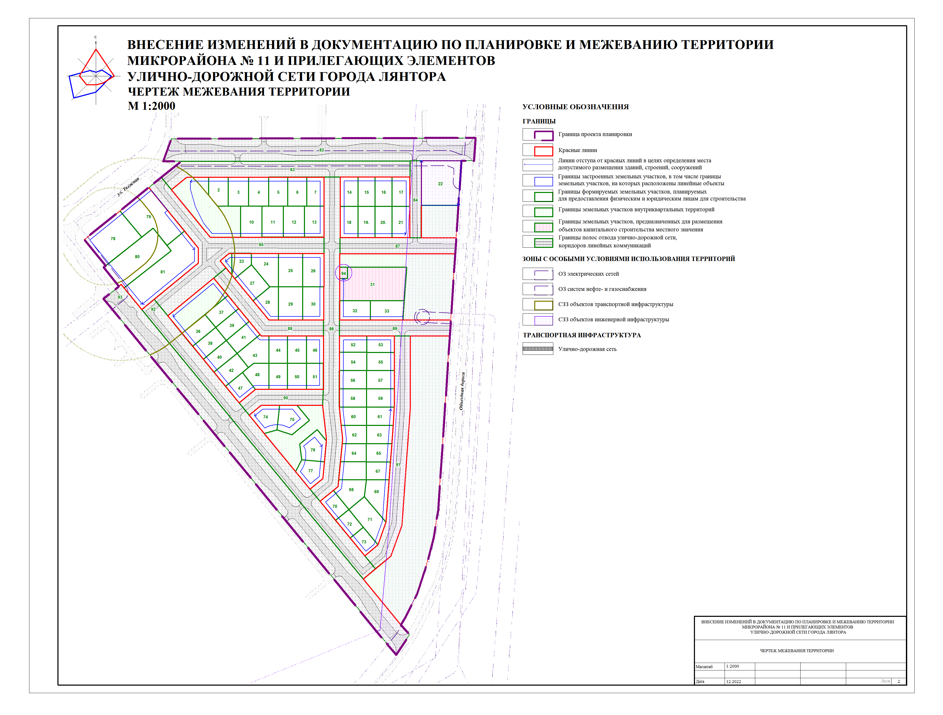
Приложение № 2
к постановлению Администрации
городского поселения Лянтор
от « ____ » _________2022 года №____

